МИНОБРНАУКИ РОССИИ
Санкт-Петербургский государственный
электротехнический университет
«ЛЭТИ» им. В.И. Ульянова (Ленина)
Кафедра автоматики и процессов управления

отчет
по лабораторной работе №1
по дисциплине «Программирование»
Тема: Определение принадлежности точки
прямоугольному треугольнику на плоскости

Студент гр. 6391 |  | Федько А.М.
Преподаватель |  | Писарев А.С.

Санкт-Петербург
2026

Цель работы (задание)
Прямоугольный треугольник на плоскости задан координатами вершин (координаты задаются константами, гипотенуза лежит на прямой y = x). Необходимо разработать программу, которая позволила бы вводить с клавиатуры последовательность координат точек на плоскости (признак окончания последовательности – ввод координат x = 0 и y = 0) и для каждой из указанных точек выводить на экран сообщение, содержащее сведения о том, попала ли точка в треугольник.

Алгоритм решения
Сначала программа принимает на вход координаты трёх вершин треугольника A, B, C и проверяемую точку M. Сторона AB. Строится уравнение прямой, проходящей через вершины A и B. Вычисляется положение противоположной вершины C и проверяемой точки M относительно этой прямой. Если C и M оказываются по одну сторону (или M лежит на прямой), проверка пройдена. Сторона BC. Аналогично: противоположная вершина — A, проверяемая точка — M. Сторона CA. Противоположная вершина — B, проверяемая точка — M. Сторона, от которой считается положение, задаётся первой парой аргументов valid(a, b, c, m), противоположная вершина — третьим аргументом c, проверяемая точка — четвёртым аргументом m. Для каждой стороны выполняется сравнение знаков величин deltaC = c.y – (c.x*K+B) и deltaM = m.y – (m.x*K+B). Знак вычисляется с учётом машинной погрешности (порог 1e-12): если sign(deltaC) == sign(deltaM) — точки C и M по одну сторону от прямой, проверка пройдена; если sign(deltaM) == 0 — точка M лежит на самой прямой, что считается попаданием на границу треугольника; иначе — точки по разные стороны, проверка не пройдена. Точка считается принадлежащей треугольнику, если все три проверки пройдены. В этом случае функция in_triangle возвращает true, и на экран выводится сообщение «YES» (точка внутри треугольника или на его границе). Если хотя бы одна проверка не пройдена — точка снаружи, выводится «NO». Границы треугольника, включая вершины и стороны, считаются принадлежащими ему: попадание точки M на прямую, содержащую сторону, при условии, что она также находится между двумя другими сторонами, трактуется как «внутри».

Текст программы

#include"lab1.h"

#include<iostream>

int sign(long double x){

if (std::abs(x)<1e-12) return 0;

return x<0 ? -1:1;

}

int valid(Point &a, Point &b, Point &c, Point &m) {

long double deltaC, deltaM;

if (a.x == b.x) {

deltaC = c.x - a.x;

deltaM = m.x - a.x;

} else {

long double K = (a.y - b.y) / (a.x - b.x);

long double B = a.y - K * a.x;

deltaC = c.y - (c.x * K + B);

deltaM = m.y - (m.x * K + B);

}

if (sign(deltaC) == sign(deltaM) || sign(deltaM) == 0)

return 1;

return 0;

}

bool in_triangle(std::vector<Point> triangle, Point p){

// Point p;

// std::cin>>p.x >> p.y;

//while (!(p.x == 0.0 && p.y == 0.0)){

// for (size_t i = 0; i < triangle.size(); i++){

// std::cin>>triangle[i].x >> triangle[i].y;

// }

if (valid(triangle[0],triangle[1], triangle[2], p) && valid(triangle[1],triangle[2], triangle[0], p) && valid(triangle[2],triangle[0], triangle[1], p)){

// std::cout<<"YES"<<std::endl;

return 1;

} else{

// std::cout<<"NO"<< std::endl;

return 0;

}

//std::cin>>p.x >> p.y;

//}

}

Описание тестов
Для каждого теста указаны входные данные и ожидаемый результат.
Тест 1. Прямой угол ниже гипотенузы (a = 5, b = 1)
Вход:
5 1 5 5 1 1
4 2
3 2
0 1
6 2
0 0
Ожидаемый выход:
YES
YES
NO
NO
Конец ввода
Тест 2. Прямой угол выше гипотенузы (a = 1, b = 5)
Вход:
1 5 5 5 1 1
2 3
1 5
0 4
2 6
0 0
Ожидаемый выход:
YES
YES
NO
NO
Конец ввода
Тест 3. Точки на границах и в вершинах (a = 6, b = 2)
Вход:
6 2 6 6 2 2
6 6
2 2
4 4
5 3
3 1
0 0
Ожидаемый выход:
YES
YES
YES
YES
YES
NO
Конец ввода

Результат работы
Ниже приведены скриншоты консоли, подтверждающие корректную работу программы на разработанных тестах.
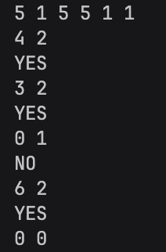
Рисунок 1. Результаты выполнения теста 1
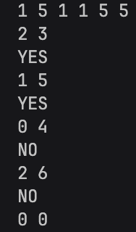
Рисунок 2. Результаты выполнения теста 2
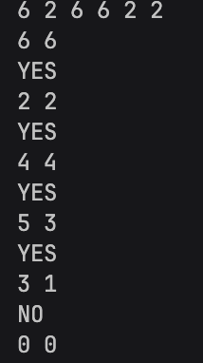
Рисунок 3. Результаты выполнения теста 3
Все тесты отработали в соответствии с ожидаемыми результатами. Программа корректно определяет принадлежность точек треугольнику, включая граничные случаи и вырожденный треугольник.

Вывод
В процессе выполнения лабораторной работы была создана и протестирована программа на языке C++, определяющая принадлежность заданной точки прямоугольному треугольнику на плоскости. В ходе работы был реализован алгоритм проверки положения точки относительно всех трёх сторон треугольника.
При тестировании были рассмотрены различные варианты расположения прямого угла, точки внутри треугольника, на его границах, в вершинах, а также точки, находящиеся за пределами заданной области. Отдельно был проверен случай вырожденного треугольника.
Полученные результаты показали, что программа корректно обрабатывает введённые координаты и правильно определяет принадлежность точек треугольнику. Также были закреплены навыки работы с функциями, условными конструкциями, вещественными числами и потоковым вводом-выводом в C++.
Таким образом, поставленная цель лабораторной работы выполнена.

